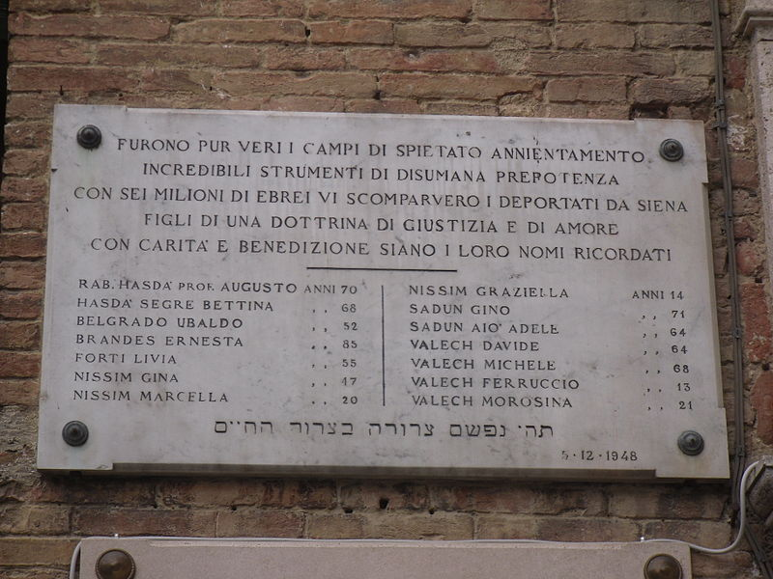

IL 27 GENNAIO 2020 ALLE ORE 15,30 (ritrovo davanti alla Camera del Lavoro di Siena) NEL GIORNO DELLA MEMORIA LO SPI CGIL DI SIENA ORGANIZZERA’ UNA VISITA CON UN GRUPPO DI PENSIONATE E PENSIONATI ALLA SINAGOGA DI SIENA CHE SI TROVA A POCHI PASSI DA PIAZZA DEL CAMPO.

UNA VISITA PER APPROFONDIRE I TERRIBILI ANNI DELLA SHOAH E PER TENERE SEMPRE VIVA LA MEMORIA IN QUANTO LA MEMORIA RAPPRESENTA UN VALORE INSOSTITUIBILE E SENZA DI ESSA NON SI POSSONO AFFRONTARE LE INGIUSTIZIE SOCIALI PER UN FUTURO MIGLIORE.
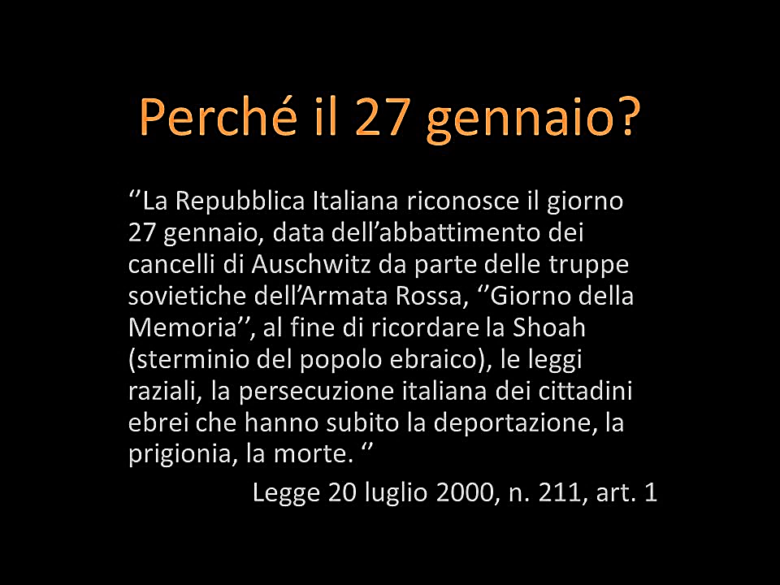

SINDACATO PENSIONATI SPI CGIL SIENA

PER INFORMAZIONI PER LA VISITA ALLA SINAGOGA DI SIENA TELEFONARE 0577 254838

